**Уважаемые родители, предлагаем вам занимательный материал**

**для приятной умственной гимнастики,**

**для тренировки сообразительности, находчивости, развития логического экономического мышлениявашего ребенка.**

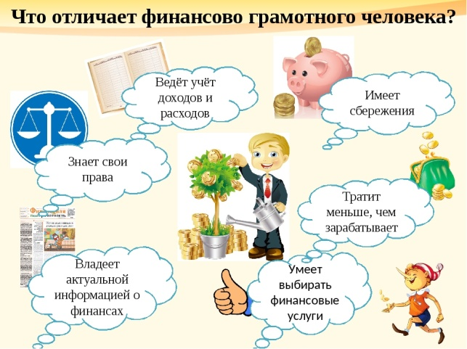**Что бы это значило?**

**Где хотенье, там и уменье.**

**Копеечка к копеечке - рубль набегает.**

**Деньги – гости: то нет, то горсти.**

**Собирай монеты медные – пригодятся в дни бедные.**

**Лишняя денежка карману не в тягость.**

**Заработанная копейка гвоздем прибита, а даровая не задержится.**

**Деньги счетом крепки.**

***МДОУ***

***«Суксунский детский сад Улыбка»***

***корпус № 1***

**Для детей**

**старшего дошкольного возраста**

**и родителей**

**с различной подготовкой по экономике.**

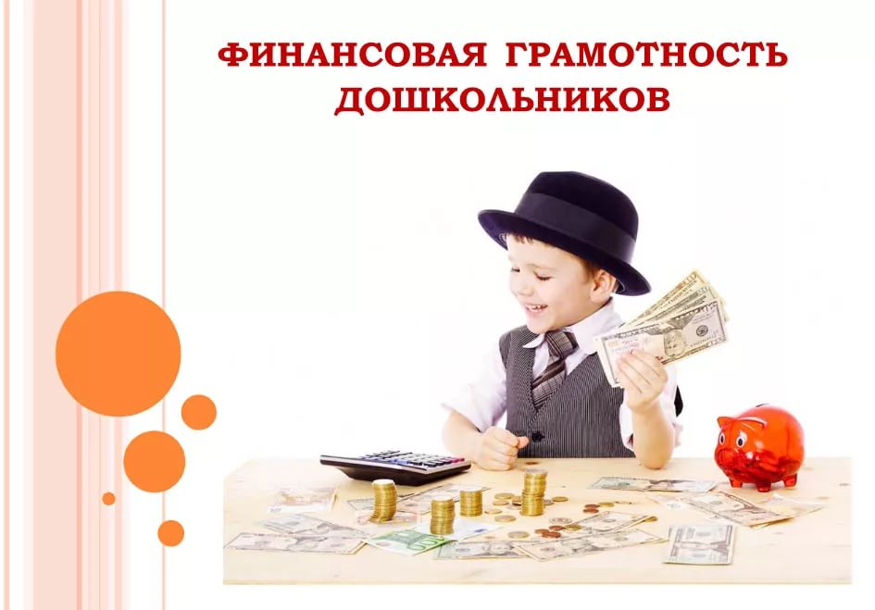***Дайджест составила***

***Учитель-логопед***

***Утемова Тамара Николаевна***

**2021 г**

**З А Г А Д К И О Т Г А Д А Й,**

Из какого аппарата

Выдается нам зарплата…(банкомат)

Буду целыми, как в танке,

Сбереженья ваши в …. (банке)

Чтоб хранить свои доходы

На карманные расходы,

Хрюшка требуется мне,

Та, что с дыркой на спине…(копилка)

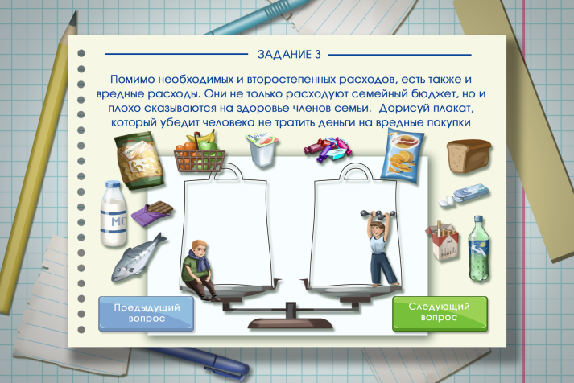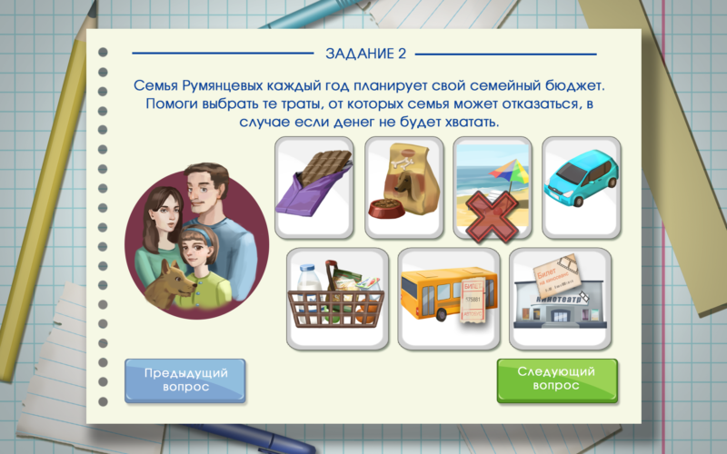

***Если денег накопить,***

***Можно многое купить:***

***Ездить можно на курорт,***

***Есть конфеты - первый сорт,***

***Можно кушать виноград,***

***Вечеринки для ребят***

***Можно делать каждый день***

***(если делать вам не лень)…***

***Так что лучше экономить, чтобы все осуществить.***

***Экономика поможет***

***Деньги правильно копить!***

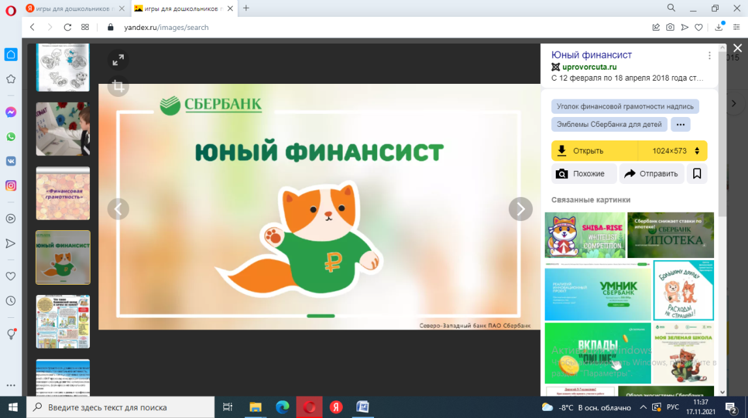

**З А Д А Ч К И П О Р Е Ш А Й**

На товаре быть должна

обязательно … (цена)

Люди ходят на базар:

Там дешевле весь… (товар)

Это крупный магазин,

У него не счесть витрин.

Все найдется на прилавке,

от одежды до булавки…

(супермаркет)